**TIN BÀI ĐẠI HỘI CHI BỘ TRƯỜNG THCS PHAN ĐÌNH PHÙNG**

**NHIỆM KÌ 2025 -2027**

Ngày 19 tháng 2 năm 2025 Chi bộ Trường Phan Đình Phùng đã long trọng tổ chức Đại hội Chi bộ nhiệm kỳ 2025 - 2027. Tham dự đại hội có đồng chí Nguyễn Ngọc Trí – HUV, BT Đảng uỷ xã Ea Ô, , đồng chí Hoàng Khắc Hương Phó BT, CT HĐND xã Ea Ô, đồng chí Võ Huy Khôi- Phó BT, CT UBND xã Ea Ô, đồng chí Phùng Văn Hiếu – P/CT HĐND xã Ea Ô, Tổ phụ trách cấp uỷ. Về dự với đại hội còn có các đồng chí là bí thư, hiệu trưởng các trường trên địa bàn xã Ea Ô và cùng toàn thể đảng viên trong chi bộ nhà trường.

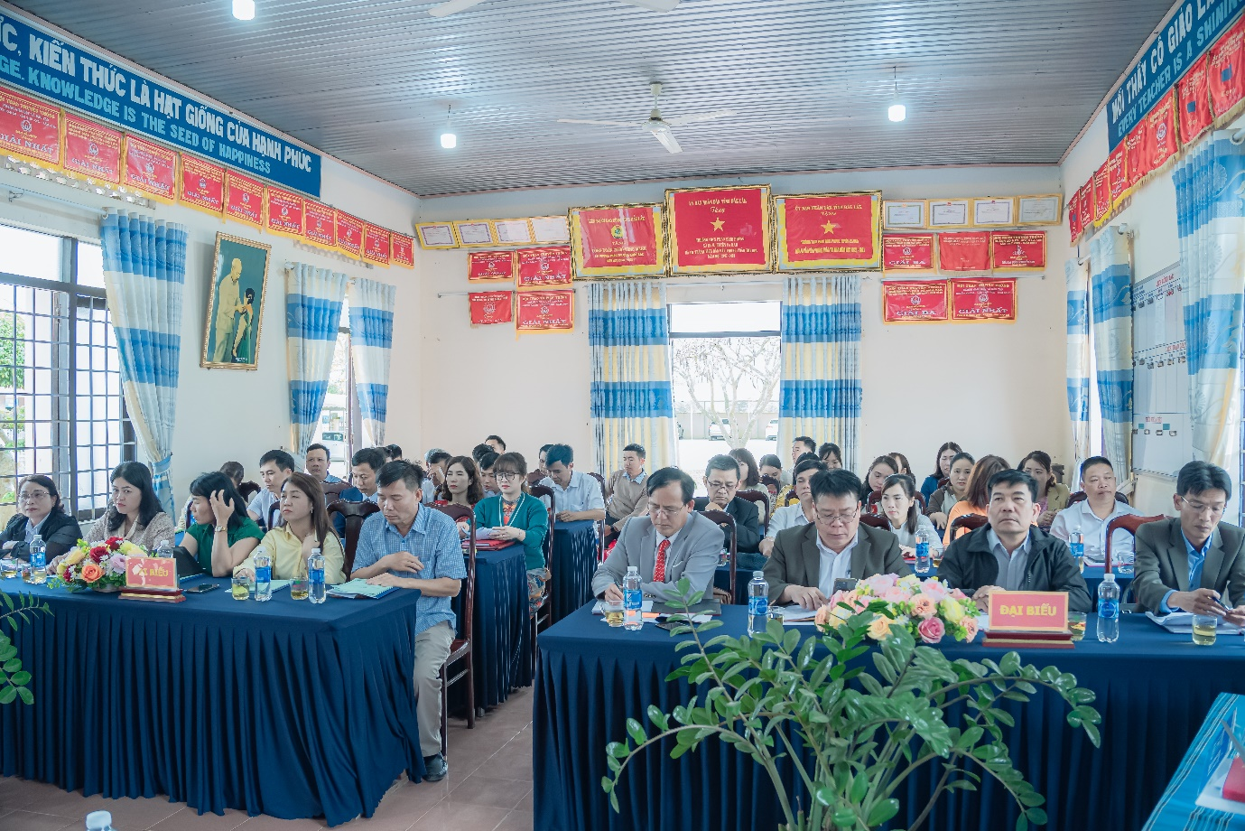

Mở đầu Đại hội, Đ/c Nguyễn Tiến Thương đã khai mạc và đánh giá những kết quả đạt được của Chi bộ trong nhiệm kỳ vừa qua. Chi bộ đã luôn giữ vững vai trò lãnh đạo, góp phần nâng cao chất lượng giáo dục và đào tạo của nhà trường. Đặc biệt, trong năm vừa qua, chi bộ đã triển khai thực hiện có hiệu quả các phong trào thi đua, thực hiện đổi mới phương pháp dạy và học, nâng cao chất lượng giáo dục.

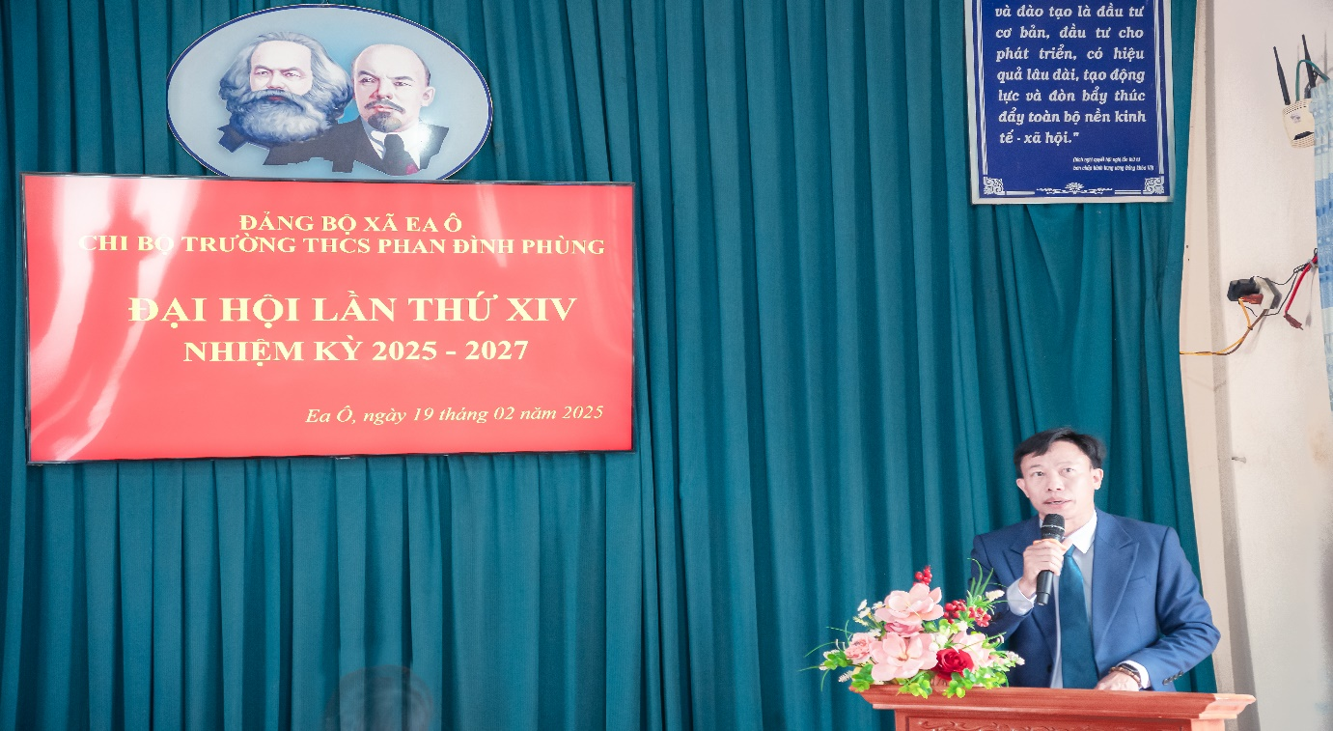

Tiếp theo, đại hội đã nghe báo cáo tổng kết hoạt động của Chi bộ trong nhiệm kỳ 2023 - 2025 và phương hướng hoạt động cho nhiệm kỳ mới. Cụ thể, chi bộ dự kiến tập trung vào việc tăng cường các hoạt động chuyên môn, nâng cao năng lực đội ngũ giáo viên, đẩy mạnh ứng dụng công nghệ thông tin trong giảng dạy và học tập.

Trong không khí dân chủ, đại hội đã tiến hành bầu cử Ban Chi ủy mới. Kết quả bầu cử đã đưa ra Ban Chi ủy nhiệm kỳ 2025 - 2027 với 05 đồng chí: trong đó đồng chí Nguyễn Tiến Thương được bầu giữ chức vụ Bí thư Chi bộ.

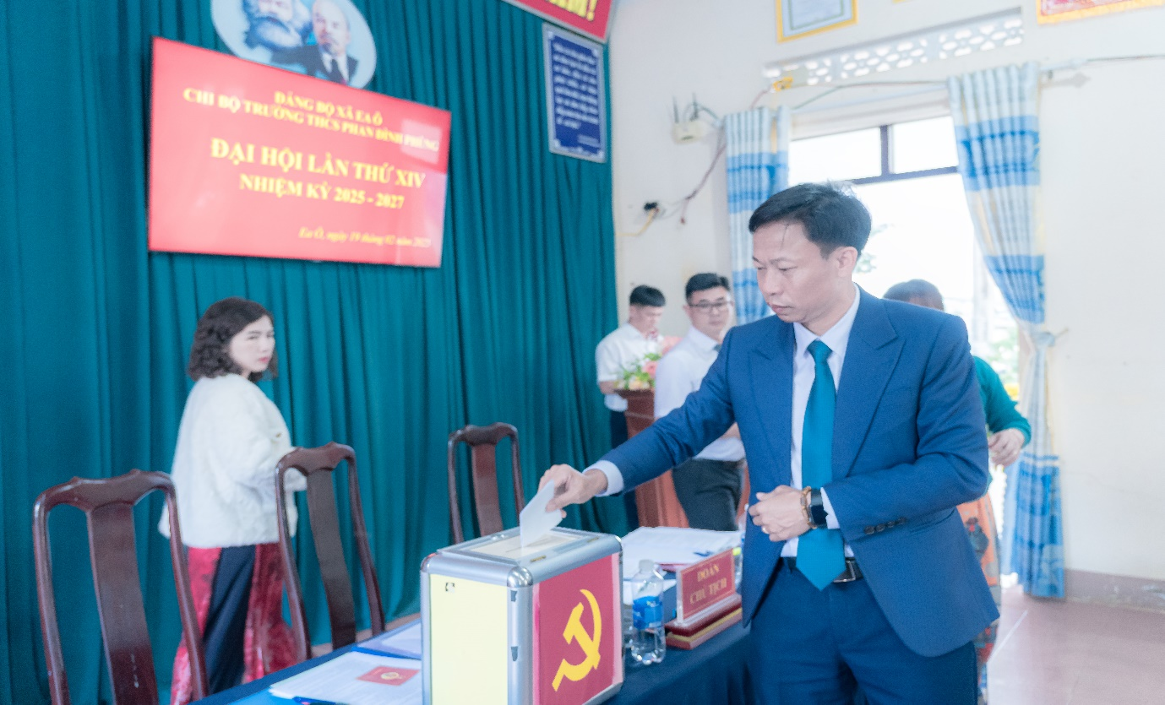

Phát biểu tại đại hội, đồng chí Nguyễn Ngọc Trí – HUV, BT Đảng uỷ xã Ea Ô đã biểu dương những thành tích của Chi bộ trong nhiệm kỳ qua, đồng thời chỉ đạo Chi bộ trong nhiệm kỳ tới cần tiếp tục phấn đấu, khắc phục khó khăn, nâng cao chất lượng giáo dục, góp phần xây dựng nhà trường ngày càng phát triển.

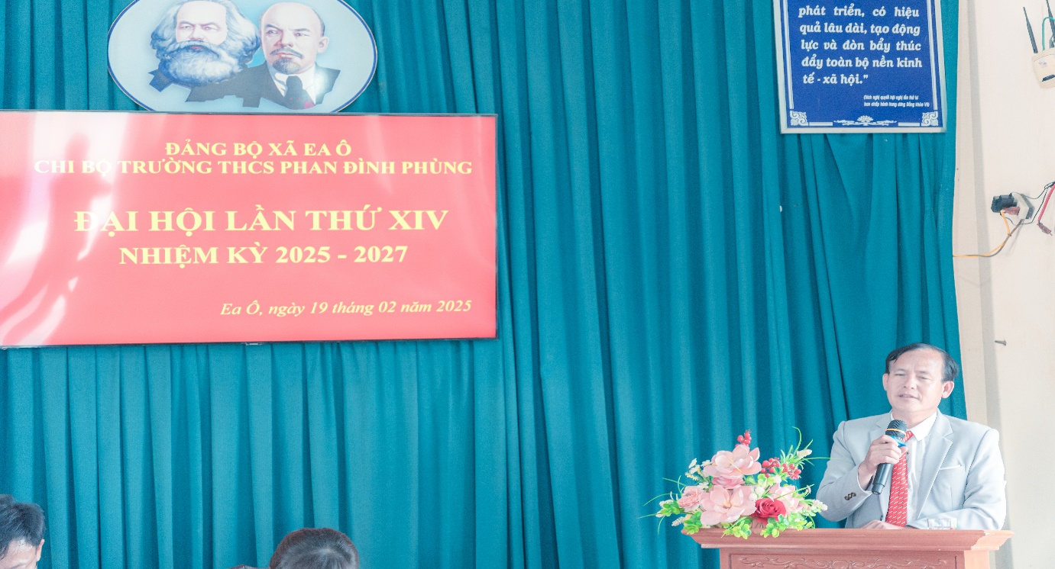

Đại hội đã khép lại trong không khí ấm áp và đoàn kết, với quyết tâm cao của từng đảng viên tiếp tục phát huy vai trò lãnh đạo, xây dựng Chi bộ vững mạnh, góp phần đưa Trường THCS Phan Đình Phùng ngày càng phát triển, đạt nhiều thành công hơn nữa trong công tác giáo dục.

Một số hình ảnh tại đại hội

